Antonio Landriscina
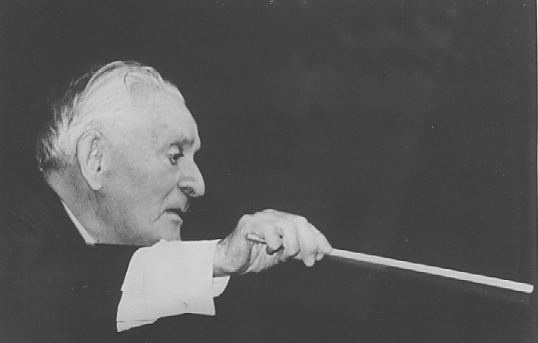

Biografia
Antonio Landriscina (Trinitapoli, Foggia 10/04/1885 - Bologna 04/08/1974) era il mio nonno paterno.
Era molto portato per la musica, che era abituato ad ascoltare fin da piccolo, visto che suo padre compiva numerosi viaggi per andare ad assistere a rappresentazioni di opere al Teatro S. Carlo di Napoli.
Fin dall'infanzia si appassionò agli strumenti ad ottone, e particolarmente al Flicorno Sopranino, di cui divenne in seguito un eccellente virtuoso. Nella banda del paese natio, suonava questo strumento come solista (nelle trascrizioni di opere, che erano il repertorio di base delle bande di allora, il Flicorno Sopranino impersonava la parte vocale del Soprano, mentre il Bombardino quella del Baritono), e più volte fu portato in trionfo dai compaesani, stupiti che un bambino così piccolo suonasse così bene passaggi altamente virtuosistici.
Per ampliare la propria preparazione studiò a Foggia Strumentazione per Banda e Composizione con il M° Tondi.
Rimasto orfano di entrambi i genitori e precipitato in una drammatica situazione economica, decise di arruolarsi nell'esercito, dove, almeno, la possibilità di sopravvivere grazie ad uno stipendio fisso era garantita.
Ovviamente scelse di suonare l'amato Flicorno Sopranino nella banda militare.
Fu trasferito per un breve periodo a Chieti, dove, essendo anche un abile mandolinista, fu accolto nella Società mandolinistica locale e di lì passò a Roma, dove si perfezionò con il M° Costantini all'Accademia Nazionale di S. Cecilia e dove ebbe modo di conoscere e frequentare il celebre Alessandro Vessella, il più famoso Maestro di Banda del tempo, autore dell'altrettanto famoso Studi di strumentazione per banda (Milano - 1955), testo famosissimo tradotto pure in inglese.
Dal 1909 fu direttore della Banda militare del 60° reggimento fanteria di Viterbo (che aveva un organico di fanfara) e, colà risiedendo, ne approfittò per rifondare e dirigere la Banda civica di Vitorchiano.
Nel 1927 vinse il concorso a Vice Direttore della Banda Presidiaria del VI corpo d'Armata di Bologna (35° reggimento fanteria), di cui, in seguito divenne direttore e che diresse fino alla pensione.
Fu insignito del Diploma della Accademia Filarmonica Romana e della Accademia Filarmonica di Bologna nella classe dei Maestri di Banda.
Nel 1944 fondò a Bologna la Banda civica Rossini, tuttora esistente. La prima sede delle prove della Banda Rossini era in via Benedetto XIV, nell'edificio che ora è del Conservatorio, ed è per questo motivo che la grande aula posta al pianterreno, ancora oggi si chiama Aula Banda.
Negli ultimi anni della sua vita rifondò una banda civica a Lizzano in Belvedere (BO), comune del quale ebbe la cittadinanza onoraria, banda che diresse fino a pochi mesi prima della morte.

Album fotografico
Ho fatto un piccolo album fotografico che ritrae mio nonno con le varie bande di cui è stato direttore. Lo potrete trovare a questo indirizzo.

La Banda dell’Istituto Rieducazione Minorenni
Appena andato in pensione, e per la bellezza di 15 anni (6 ore al giorno tutti i giorni per tutto l'anno!), intraprese un volontariato presso il Carcere Minorile di Bologna. Sfruttando la sua eccellente capacità di didatta, vi fondò una grande banda minorile di 75 elementi, composta dai giovani carcerati. Va detto per onestà che subito dopo la guerra, la fame era tale che molte famiglie, non sapendo come fare sopravvivere i propri figli, li denunciavano per reati simulati, al solo scopo di procurargli la sopravvivenza con il vitto della prigione, e che, quindi, ben pochi tra i piccoli detenuti avevano commesso effettivamente dei reati, oppure, al massimo, si trattava solo di piccoli furtarelli dettati dalla necessità di sopravvivere.
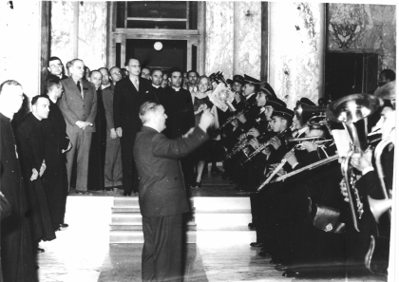
La Banda dell’Istituto Rieducazione Minorenni, diretta da mio nonno, in Concerto a Castelgandolfo per Papa Giovanni XXIII. Sulla scalinata vediamo l'allora Presidente del Consiglio Alcide De Gasperi.
Questa possibilità di fare musica attivamente motivò estremamente questi giovani sfortunati, i quali si impegnarono moltissimo, raggiungendo in breve tempo un livello molto alto, cosa che permise a questa banda di fare continui concerti in tutta Italia e di vincere nel 1953 a Trieste il primo premio al concorso nazionale tra le bande giovanili italiane.
Questa banda creò a Bologna la tradizione del concerto in Piazza Maggiore tutte le domeniche mattina, concerto che divenne ben presto un' occasione di ritrovo musicale della città.
Molti dei ragazzi che suonarono in questa banda, terminata la detenzione si diplomarono brillantemente in Conservatorio e divennero prime parti in alcune delle migliori orchestre italiane, oltre che eccellenti didatti. Per doveroso rispetto al loro passato di sofferenza è giusto tacerne i nomi, ma posso assicurare che molti di quei ragazzi raggiunsero gli apici della carriera musicale riscattando splendidamente la loro storia travagliata.
Per questa sua benemerita attività gli è stata riconosciuta la medaglia d'argento al merito della Redenzione Sociale, è stata posta una lapide commemorativa all'interno del Carcere Minorile di via del Pratello a Bologna e a suo nome è stato intitolato un giardino, pure a Bologna, nel quartiere in cui i nomi delle strade sono dedicati ai musicisti.

Composizioni
È stato autore di numerose composizioni originali per banda nonché di una infinità di trascrizioni e fantasie da opere.
Attenzione: Le composizioni presenti su questo sito sono liberamente scaricabili e possono essere liberamente eseguite purché riportando il nome dell'autore.
Le composizioni sono in formato PDF (leggibili quindi con Adobe Acrobat Reader) compresse in formato Zip (possono essere decompresse con qualsiasi dezippatore, consiglio personalmente lo splendido e gratuito Zip Genius )

Un saluto a Vitorchiano
Marcia. Composta a Viterbo nel 1918, quando, tornate le truppe a casa dal fronte della I guerra mondiale, si sentiva il bisogno di alzare il morale della popolazione, prostrata dalle privazioni e dalla perdita di tante persone care cadute in guerra.
Esistono 4 manoscritti di questo pezzo: l'originale è per grande banda, un organico troppo ampio per per i tempi odierni e difficilmente eseguibile. Tuttavia mio nonno rielaborò immediatamente il pezzo anche per fanfara, per l'esecuzione con la Banda del 60° reggimento fanteria di Viterbo. In seguito ne trasse una versione per pianoforte solo e, infine, una versione per media banda, la quarta, che è quella che qui viene proposta.
Mio nonno, al centro, in uniforme militare, con la Banda Civica di Vitorchiano (VT), ai tempi in cui scrisse la Marcia “Un saluto a Vitorchiano”.

Gioiosa
Questa marcia militare è stata composta appena terminata la II guerra mondiale. Mio nonno ha avuto la “fortuna” (si fa per dire!) di appartenere a quella generazione che le ha combattute tutte e due. Questa composizione stata scritta per la banda del 35° reggimento fanteria, ed eseguita a Bologna in macerie dopo i continui bombardamenti alleati. La città era estremamente provata e mancava tutto, anche se c'era una gran voglia di ricominciare. Mio nonno organizzò una serie di concerti di beneficenza per aiutare la ricostruzione. Molti musicisti accorsero e si prestarono gratuitamente.
Di questa partitura esistono due versioni, una per media banda e una per fanfara. In seguito è stata tratta anche una trascrizione per pianoforte. La versione per media banda corrisponde esattamente all'organico del 35° fanteria, e, quindi, ritengo che sia da considerarsi quella originale.

Download
Titolo | Partitura | Parti A4 | Parti L. 1) | Descrizione
Un saluto a Vitorchiano |   507 Kb | 834 Kb | 727 Kb | Versione per media banda
Gioiosa - marcia | 389 Kb | 673 Kb | 563 Kb | Versione per media banda

Torna alla mia Home Page

1) il formato libretto è un formato di stampa molto piccolo che può essere che consente di essere inserito nei leggii portatili che le bande usano mentre suonano marciando

